实验报告

实验项目名称实验八 视图、索引、序列和同义词的创建和使用
实 验 室 云计算研究中心实验室520
所属课程名称 数 据 库
实 验 日 期 2025.12.3

班 级 24大数据2班
学 号 倪伟丰
姓 名 2024110089

【实验环境】
- Oracle11g及以上
【实验目的】
- 掌握视图和索引的创建及使用方法
- 掌握序列和同义词的创建及使用方法
- 掌握用Oracle数据字典查看用户创建的视图、索引、序列和同义词的方法
【实验结果提交方式】
- 实验8-3
自行完成本补充实验，记录实验结果。
- 将本实验报告存放在“XXXXXXXXXX-8.docx”文件中, 其中“XXXXXXXXXX”是学号，并在教师规定的时间内通过BB系统提交该文件。
【实验8-3的实验结果】
自行完成补充实验，并记录实验结果。
- 创建一个名为“EmpIncome”的视图，其中包含所有雇员的编号、姓名和工资，其中，工资=薪金（SAL）+奖金（COMM）；
CREATE VIEW EmpIncome AS
SELECT EMPNO, ENAME, (SAL + COMM) AS INCOME
FROM EMP;

SELECT * FROM EMPINCOME;

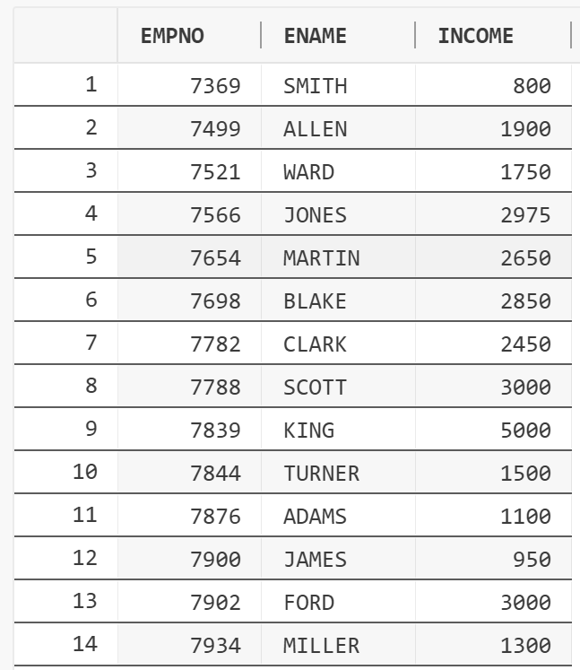
- 创建一个名为“Employee10_30”的视图，其中包含部门“10”和“30”的所有雇员的编号、部门编号、姓名、雇佣日期、工作和薪金等信息；
CREATE VIEW Employee10_30 AS
SELECT EMPNO, ENAME, HIREDATE, JOB, SAL
FROM EMP
WHERE DEPTNO IN (10, 30);
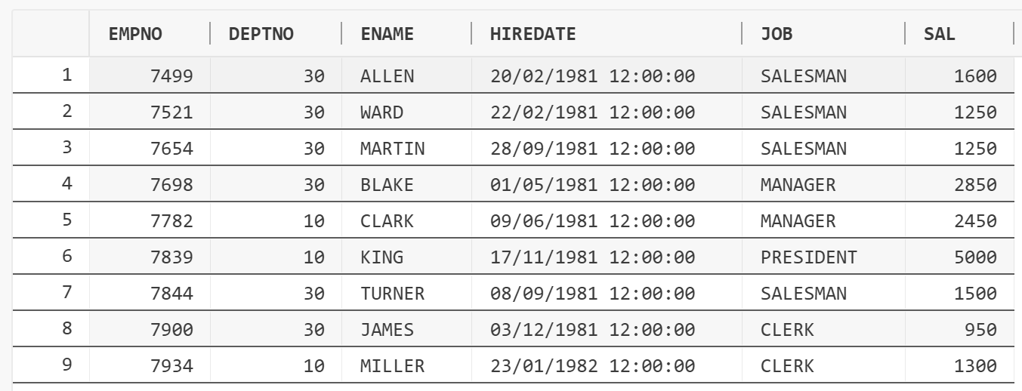
- 利用视图“Employee10_30”，将部门30的所有销售员的薪金增加25% ；
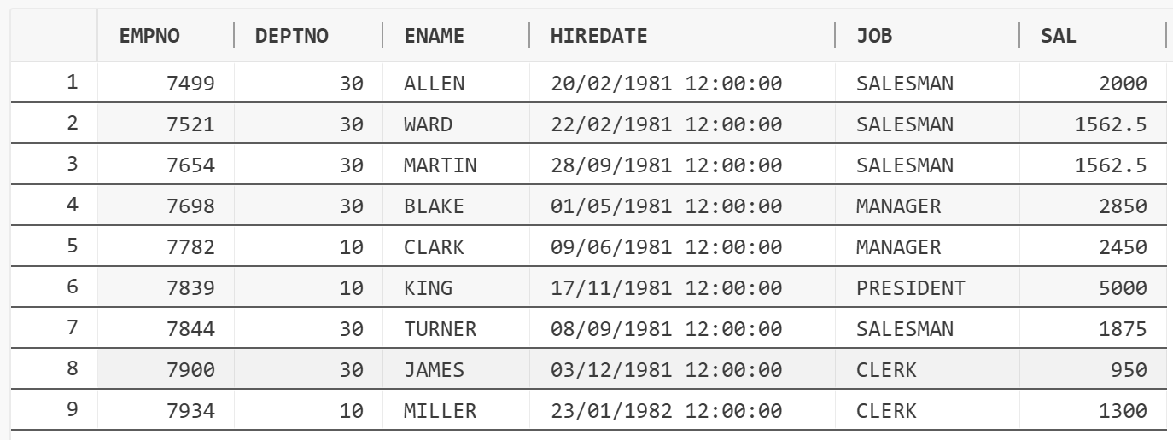
- 创建一个名为“EmpMgr”的视图，其中包含雇员的编号、姓名、部门名称和上级姓名的视图；
CREATE VIEW EmpMgr AS
SELECT E1.EMPNO, E1.ENAME, DNAME, E2.ENAME AS MGRNAME
from EMP E1,EMP E2, DEPT
where E1.MGR=E2.EMPNO(+) and E1.DEPTNO=DEPT.DEPTNO;

SELECT * FROM EmpMgr;
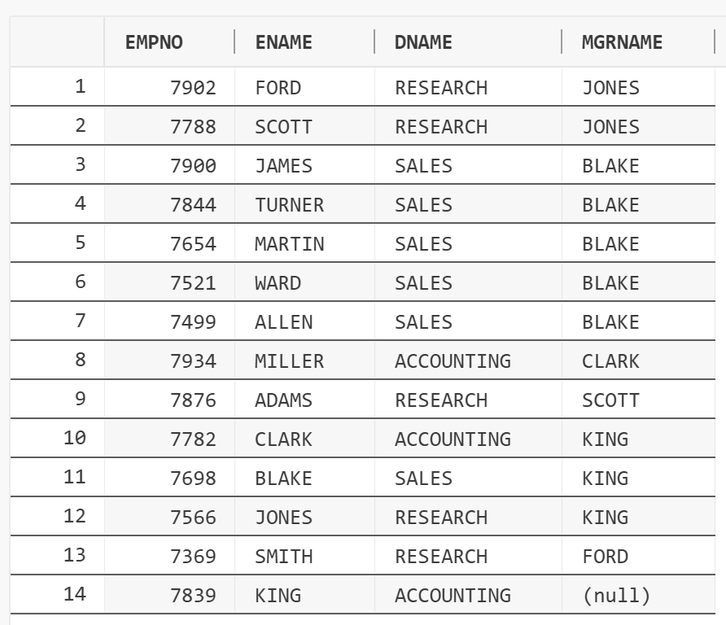
- 创建一个名为“deptSumSal”的视图，其中包含各部门的名称和雇员总薪金；
CREATE VIEW deptSumSal AS
select DNAME, SUM(SAL) AS totalSal
FROM EMP LEFT JOIN DEPT ON EMP.DEPTNO = DEPT.DEPTNO
GROUP BY DNAME;

SELECT * FROM deptSumSal;
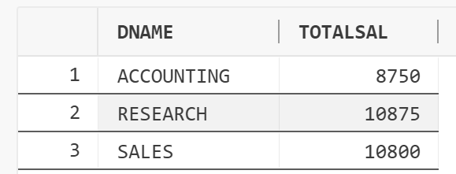
- 创建一个名为“JobSal”的视图，其中包含公司提供的各种工作的名称、平均薪金、最高薪金和最低薪金；
CREATE VIEW JobSAl AS
select JOB, AVG(SAL) AS AVG_SAL, MAX(SAL) AS MAX_SAL, MIN(SAL) AS MIN_SAL
from EMP
GROUP BY JOB;

SELECT * FROM JobSAl;

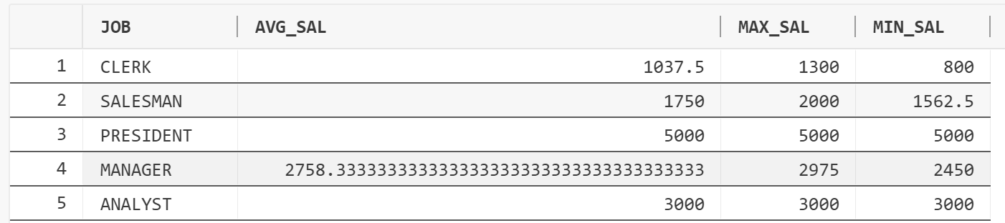
- 创建一个名为“SeqDeptNo”的序列，该序列的起始值是50，步长为10；
CREATE SEQUENCE SeqDeptNo
START WITH 50
INCREMENT BY 10;
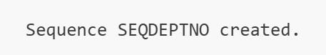
- 在 DEPT 表中插入2个新部门，见下表，其中部门编号使用序列“SeqDeptNo”生成；
新部门信息
DEPTNO | DNAME | LOC
50 | PURCHASING | BOSTON
60 | PERSONNEL | NEW YORK
INSERT INTO DEPT (DEPTNO,DNAME,LOC) VALUES (SeqDeptNo.NEXTVAL,'PURCHASING','BOSTON');
INSERT INTO DEPT (DEPTNO,DNAME,LOC) VALUES (SeqDeptNo.NEXTVAL,'PERSONNEL','NEW YORK');

SELECT * FROM DEPT;
COMMIT;
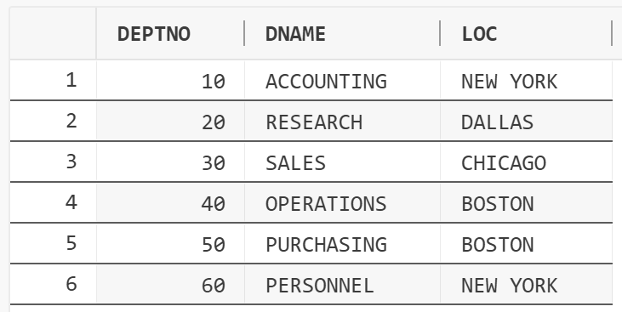
- 创建一个名为“部门”的同义词，该同义词代表的是DEPT表；
CREATE SYNONYM 部门 FOR DEPT;
select * from 部门;
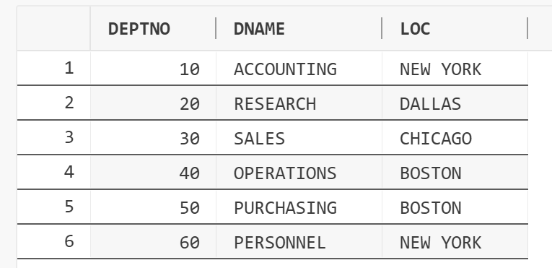
- 利用同义词“部门”，查询部门10和50的部门名称；
select DEPTNO, DNAME from 部门 where deptno in (10, 50);
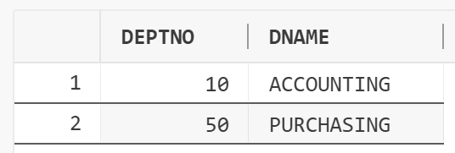
- 利用同义词“部门”，在DEPT表中删除“PERSONNEL”部门；
DELETE from 部门 WHERE DNAME='PERSONNEL';
SELECT * FROM 部门;
COMMIT;

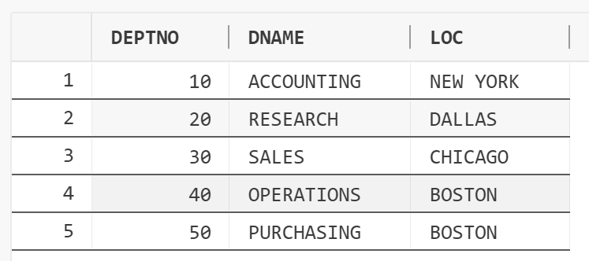
12．在EMP表的ENAME字段上创建一个名为“idxEname”的索引；
CREATE INDEX idxEname ON EMP(ENAME);
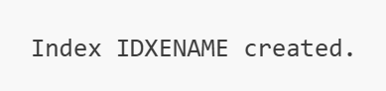
13．在EMP表的DEPTNO和SAL字段上创建一个名为“idxDnoSal”的索引；
CREATE INDEX idxDnoSal ON EMP (DEPTNO, SAL);
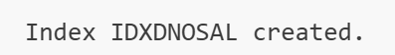
14．分别查看相应的系统视图，显示自己所创建的全部视图、同义词、序列和索引；
SELECT VIEW_NAME, TEXT, READ_ONLY FROM USER_VIEWS;
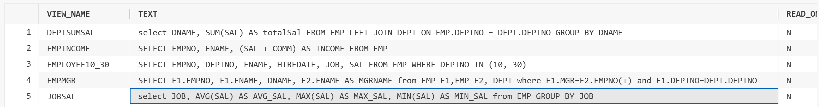
SELECT * from USER_SYNONYMS;
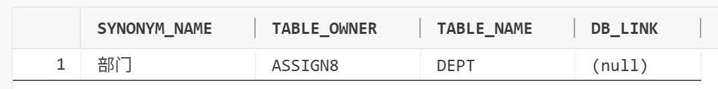
SELECT * FROM USER_SEQUENCES;
select INDEX_NAME, INDEX_TYPE, TABLE_NAME, UNIQUENESS from USER_INDEXES;
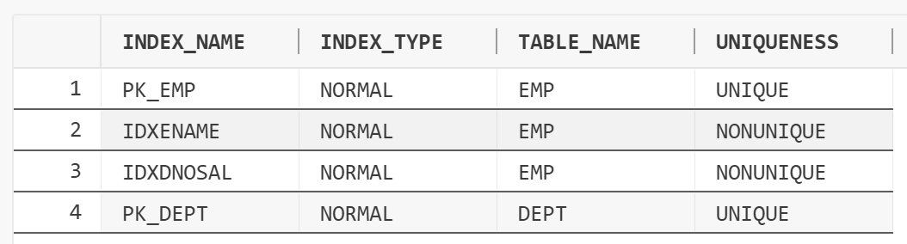
15．删除上面创建的Employee10_30视图和所有同义词、序列和索引。
drop view DeptSumSal;
drop view EmpIncome;
drop view EmpMgr;
drop view Employee10_30;
drop view JobSal;
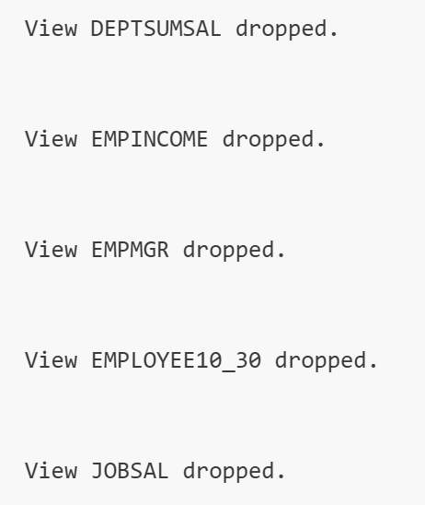
drop synonym 部门;
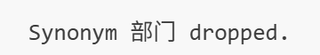
drop SEQUENCE SeqDeptNo;

drop index idxEname;
drop index idxDnoSal;
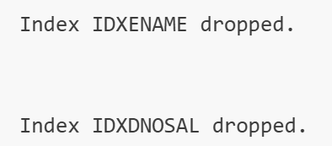
【实验思考】
- 既然企业业务活动中产生的数据是存放在基本表中的，为什么还要创建视图呢？
- 简述只读视图的创建方法及其作用。
- 举例说明用带有“WITH CHECK OPTION”子句的CREATE VIEW语句创建检查视图的作用。
- 什么样的视图是不能更新的？
- 如何利用Oracle系统的数据字典，查看用户所拥有的视图的相关信息？
- 简述创建惟一性索引的作用。
- 如何利用Oracle系统的数据字典，查看用户所拥有的索引的相关信息？
- 简述序列和同义词的作用。
【思考结果】
将思考结果记录在本实验报告中。
1. 既然企业业务活动中产生的数据是存放在基本表中的，为什么还要创建视图呢？
视图可以将复杂的 SQL 查询（如多表连接、聚合函数、子查询等）封装起来。用户只需要像查询普通表一样查询视图即可；
对于经常使用的查询逻辑，定义为视图可以避免重复编写相同的 SQL 代码，提高开发效率。
视图可以限制用户访问表中的特定行或列。通过只授予用户访问视图的权限而不是底层表的权限，可以隐藏敏感数据。例如例题中的Employee10_30限制只能访问部门10与30的员工；
如果底层基本表的结构发生变化，可以通过修改视图的定义来保持对外接口不变，从而避免修改上层应用程序的代码。

2. 简述只读视图的创建方法及其作用。
CREATE VIEW 视图名称 AS
SELECT …
WITH READ ONLY;
作用是: 防止数据被修改,强制该视图只能用于查询（SELECT），禁止通过该视图执行任何 DML 操作。

3. 举例说明用带有“WITH CHECK OPTION”子句的CREATE VIEW语句创建检查视图的作用。
WITH CHECK OPTION 的作用是强制通过视图进行的修改（INSERT 或 UPDATE）必须满足视图定义中的 WHERE 条件。如果修改后的数据不再满足视图的筛选条件，数据库将拒绝该操作。
例如：
CREATE OR REPLACE VIEW Employee10_30 AS
SELECT * FROM emp
WHERE deptno IN (10, 30)
WITH CHECK OPTION;
此时不允许插入deptno不为10或30的员工。

4. 什么样的视图是不能更新的？
显式只读视图：定义时包含了WITH READ ONLY子句的视图。

包含聚合函数或分组的视图：使用了聚合函数（如SUM,AVG,MAX等）。

包含集合操作符的视图：使用了UNION,INTERSECT,MINUS等集合操作符。

包含去重操作的视图：使用了DISTINCT关键字。

包含表达式的视图：对于由表达式计算出来的列（例如sal * 12），虽然视图本身可能允许更新其他列，但计算列本身不可更新。

5. 如何利用Oracle系统的数据字典，查看用户所拥有的视图的相关信息？
使用以下 SQL 语句可以查看当前用户拥有的所有视图的名称、定义语句以及是否只读等信息：

SELECT VIEW_NAME, TEXT, READ_ONLY FROM USER_VIEWS;

6. 简述创建惟一性索引的作用。
创建唯一性索引（Unique Index）主要有以下两个作用：
保证数据的唯一性：
它强制索引列中的值不能重复（除了 NULL 值），从而在物理存储层面确保了业务数据的唯一性（例如：确保“身份证号”或“员工工号”不重复）。

提高查询效率：
它能极大加快对该列的精确查找速度。因为数据库引擎知道该列的值是唯一的，一旦找到匹配的记录，就会立即停止搜索，无需扫描剩余的数据。

7. 如何利用Oracle系统的数据字典，查看用户所拥有的索引的相关信息？
使用以下 SQL 语句可以查看当前用户拥有的所有索引的名称、类型、所属表以及唯一性状态：
select INDEX_NAME, INDEX_TYPE, TABLE_NAME, UNIQUENESS from USER_INDEXES;

8. 简述序列和同义词的作用。
序列 (Sequence) 的作用
- 自动生成唯一数值：序列是一个数据库对象，用于生成一系列唯一的整数。
- 主键生成器：最常见的用途是为表的主键列提供自动增长的值。
- 高并发支持：它独立于表存在，可以被多个用户共享，能够高效地在多用户并发环境下生成不重复的序号。

同义词 (Synonym) 的作用
- 简化引用：为复杂的数据库对象名称（如用户名.表名）创建一个简短、易记的别名，方便编写 SQL。
- 位置透明性：如果底层对象的名称或位置（所属用户）发生变化，只需修改同义词定义，而无需修改应用程序代码。
- 安全性：可以隐藏对象的实际名称和所有者，用户只需知道同义词即可操作，无需知道底层表的具体细节。
实验成绩： 批阅老师： 批阅日期：

